УМОВИ ПУБЛІКАЦІЇ СТАТЕЙ
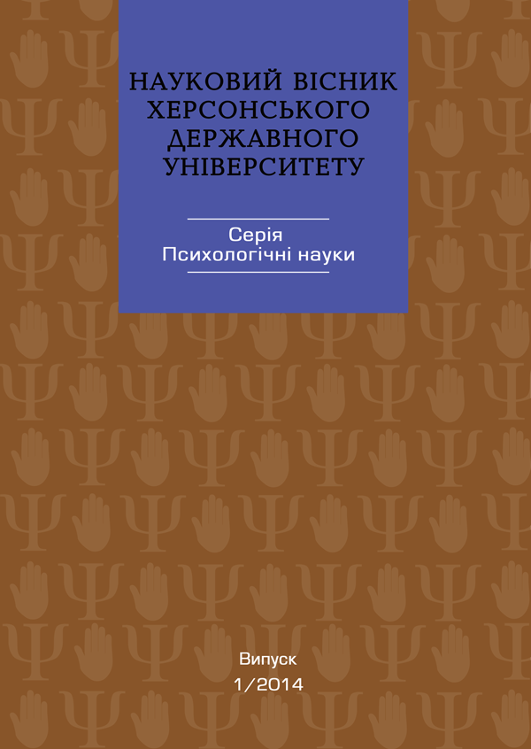
У НАУКОВОМУ ВІСНИКУ ХЕРСОНСЬКОГО ДЕРЖАВНОГО УНІВЕРСИТЕТУ.
СЕРІЯ «ПСИХОЛОГІЧНІ НАУКИ» № 1 / 2014 р.
Науковий вісник Херсонського державного університету. Серія «Психологічні науки» – це науково-теоретичне видання з психологічних наук, засноване у 2013 р. Свідоцтво про реєстрацію: КВ № 20082-9882 Р.
Centre International de l'ISSN: 2312-3206.
У збірнику висвітлюються актуальні питання загальної психології та психології особистості, педагогічної та корекційної психології, історії психології, соціальної та юридичної психології, психології соціальної роботи, організаційної психології та економічної психології.

Науковий вісник Херсонського державного університету. Серія «Психологічні науки» є фаховим виданням на підставі Наказу МОН України від 4 липня 2014 року № 793 (додаток № 8).

До друку приймаються статті докторів наук, кандидатів наук, молодих науковців (аспірантів, здобувачів), а також інших осіб, які мають вищу освіту та займаються науковою діяльністю. Редакція залишає за собою право на рецензування, редагування, скорочення і відхилення статей. За достовірність фактів, статистичних даних та іншої інформації відповідальність несе автор. Передрук матеріалів збірника дозволяється тільки з дозволу автора і редакції.
Рубрики журналу

1. Загальна психологія; психологія особистості
2. Педагогічна та вікова психологія
3. Соціальна психологія; психологія соціальної роботи
4. Історія психології
5. Організаційна психологія
6. Юридична психологія
7. Економічна психологія
8. Медична психологія
9. Спеціальна психологія

ВИМОГИ ДО ОФОРМЛЕННЯ СТАТЕЙ

Просимо Вас дотримуватися правил підготовки, комплектації та оформлення рукописів для Наукового вісника Херсонського державного університету. Серія «Психологічні науки». Авторські рукописи мають бути оформленими відповідно до державних стандартів і відповідати вимогам Постанови ВАК України № 7-05/1 від 15.01.2003 р.: «...приймати до друку лише наукові статті, які мають такі необхідні елементи: постановка проблеми у загальному вигляді та її зв’язок із важливими науковими чи практичними завданнями; аналіз останніх досліджень і публікацій, в яких започатковано розв’язання даної проблеми і на які спирається автор; виділення невиділених раніше частин загальної проблеми, котрим присвячується означена стаття; формулювання цілей статті (постановка завдання); виклад основного матеріалу дослідження з повним обґрунтуванням отриманих наукових результатів; висновки з даного дослідження і перспективи подальших розвідок у даному напрямі» (Бюлетень ВАК України, № 1, 2003).

Вимоги до оформлення тексту рукопису
- Папір формату А4. Поля з усіх сторін – 20 мм; інтервал між рядками – 1,5.
- Посилання на джерела необхідно робити по тексту у квадратних дужках із зазначенням номерів сторінок відповідно джерела.
- Бібліографічні описи джерел мають обов’язково містити прізвище та ініціали авторів, назви їхніх праць, місто та рік видання, видавництво, кількість сторінок видання.
- Авторські примітки оформлюються наприкінці сторінок з використанням символу * як знаку виноски. Обсяг статті – до 20 стор.
- Стаття повинна містити УДК, анотації та ключові слова українською, російською та англійською мовами, переклад назви статті на англійську мову.
Рукописи, що не відповідають вимогам, зазначеним у п. 1-3, редакція не реєструє й не розглядає з метою публікації.

ПРИКЛАД ОФОРМЛЕННЯ СТАТТІ

УДК 159.938.3:378

АНАЛІЗ НАУКОВИХ ПІДХОДІВ ДОСЛІДЖЕННЯ КАТЕГОРІЇ ЧАСУ: ФІЛОСОФСЬКО-ПСИХОЛОГІЧНИЙ АСПЕКТ

Бабатіна С.І., к.психол.н., доцент кафедри загальної та соціальної психології
Херсонський державний університет

У статті проаналізовано наукові підходи до дослідження категорії часу у філософсько-психологічному аспекті. Розглянуто значення категорії часу у темпоральних уявленнях особистості.
Ключові слова: філософський, психологічний підходи дослідження категорії часу, буття, темпоральність, особистість.

В статье проанализированы научные подходы к исследованию категории времени в философско-психологическом аспекте. Рассмотрено значение категории времени в темпоральных представлениях личности.
Ключевые слова: философский, психологический подходы исследования категории времени, бытие, темпоральность, личность.

Babatina S.I. ANALYSIS OF SCIENTIFIC APPROACHES OF TIME CATEGORY: PHILOSOPHICAL AND PSYCHOLOGICAL ASPECTS
The article analyses the scientific approaches research category time in philosophical and psychological aspects. The role of time in the category of temporal representations of the individual.
Key words: philosophical, psychological approaches to the study category time being, temporality, personality.

УМОВИ ОПЛАТИ

Редакційний збір становить 300 гривень за одну статтю обсягом до 12 сторінок. Якщо стаття більше зазначеного обсягу, то додатково необхідно сплачувати 20 гривень за кожну сторінку. Редакційний збір покриває витрати, пов’язані з редагуванням статей, макетуванням та друком журналу, а також поштовою пересилкою журналу авторам.
Редакційний збір необхідно оплатити за такими реквізитами: Банк одержувача: АТ «УкрСиббанк» П.І.Б.: Доманчук Дар’я Сергіївна, Поточний рахунок одержувача: 26255007981909, ОКПО: 3195619923, МФО банка одержувача: 351005 Призначення платежу: поповнення рахунку Доманчук Д.С. від П.І.Б.

ПОРЯДОК ПОДАННЯ МАТЕРІАЛІВ

Для опублікування статті у № 1 / 2014 р. необхідно надіслати електронною поштою до редакції збірника до 21 серпня 2014 року (включно) наступні матеріали:
1) довідку про автора;
2) статтю;
3) відскановану електронну копію підтвердження сплати редакційного збору;
4) авторський реферат статті англійською мовою для розміщення на веб-сайті видання (авторський реферат статті повинен містити: прізвище та ініціали автора, назву статті, стислий зміст статті мінімальним обсягом 200 слів) (відповідно до наказу МОН України № 1111 від 17.10.2012 р. «Про затвердження Порядку формування Переліку наукових фахових видань України»);
5) для осіб, які не мають наукового ступеню, – відскановану рецензію наукового керівника чи рецензія особи, яка має науковий ступінь (підпис рецензента повинен бути завірений у відділі кадрів установи або печаткою факультету (інституту).

Приклад підпису файлів: Попов_Інформація_про_автора, Попов_стаття, Попов_квитанція, Попов_Реферат, Попов_рецензія.

Електрона адреса: editor@pj.kherson.ua
ЗРАЗОК ОФОРМЛЕННЯ ДОВІДКИ ПРО АВТОРА
Прізвище, ім’я, по батькові автора (-ів)
Відомості про наукового керівника:
(ПІБ, науковий ступінь, вчене звання, посада)
заповнюється у разі відсутності наукового ступеня
Рубрика журналу
Місце роботи (навчання), науковий ступінь, вчене звання, посада
Контактний телефон
E-mail
Поштова адреса (за зразком: вул. Леніна, б. 3, кв. 6, м. Херсон, 73000)

КОНТАКТНА ІНФОРМАЦІЯ

Редакція Наукового вісника Херсонського державного університету.
Серія «Психологічні науки»
вул. 40 років Жовтня, 47, каб. 411, м. Херсон, Україна, 73000
Телефон: +38 066 329 68 44
www.pj.kherson.ua
editor@pj.kherson.ua

